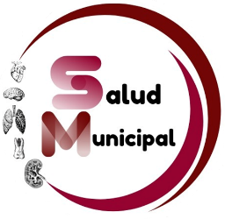



**Salud**

**Municipal**

**CONSULTAS MÉDICAS**

**ABRIL- MAYO Y JUNIO 2025**

Dando continuidad con el “**Programa Salud Para Todos”** el cuál se trabaja bajo la coordinación de la Dra. Mariana Celeste López Méndez y el equipo de médicos municipales, se realizan visitas a las diferentes colonias y escuelas del municipio con el objetivo de ofrecer atención integral a la población más sensible a través de las consultas médicas, tomas de presión arterial, glucosa y asesoría en nutrición, brindando una atención de calidad y calidez, con la finalidad de prevenir enfermedades crónicas degenerativas.

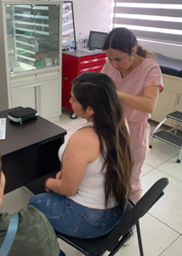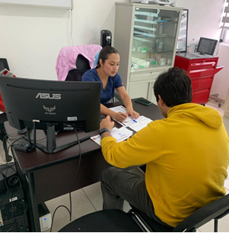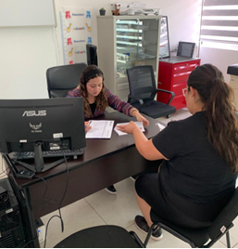

Además de brindar consultas en escuelas y colonias, se cuenta con diferentes consultorios médicos ubicados en Presidencia Municipal, Academia de Policía Municipal, PROVIPO, Unidad de Salud Integral y el Núcleo de Salud Mental, atendiendo de lunes a viernes en horario de 8:30 a 15:00 hrs. Así como los días miércoles en la delegación de Atequizayán.







**Salud**

**Municipal**

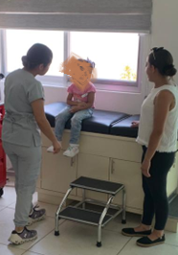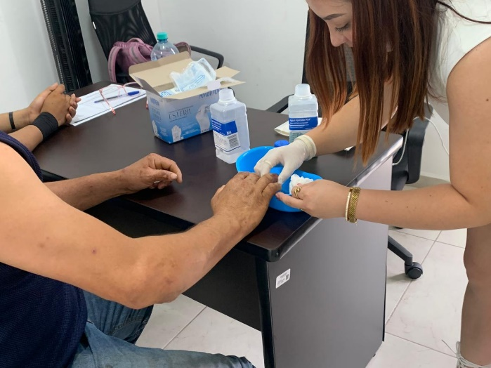Durante los meses de abril, mayo y junio 2025 se atendieron a un total de **1, 734 pacientes.**

|  |  |  |  |
| --- | --- | --- | --- |
| **MES** | **PACIENTES ATENDIDOS** | **ADULTOS** | **MENORES** |
| **ABRIL** | **569** | **500** | **69** |
| **MAYO** | **563** | **502** | **61** |
| **JUNIO** | **602** | **536** | **66** |
| **TOTAL** | **1,734** | **1,538** | **196** |

**ATENTAMENTE**

**Cd. Guzmán Mpio. De Zapotlán el Grande Jal. 22 de julio del 2025**

**DRA. MARIANA CELESTE LÓPEZ MÉNDEZ**

**JEFA DE SALUD MUNICIPAL**